RelayLab
Projektowanie i symulacja obwodów przekaźnikowych
PROSTA INSTRUKCJA DLA UŻYTKOWNIKA

Wersja online
https://krzysztofkasprzyk.github.io/CircuitSimulator/

1. Otwórz adres programu w aktualnej przeglądarce Edge, Chrome lub Firefox. | 2. Zbuduj schemat w trybie Projektowanie, korzystając z biblioteki po lewej. | 3. Włącz Symulację i obsługuj przyciski z pulpitu po prawej. | 4. Zapisuj kopię projektu przyciskiem Eksport JSON.

WAŻNE | Program symuluje logikę obwodów przekaźnikowych. Nie zastępuje obliczeń zwarciowych, doboru zabezpieczeń ani projektu wykonawczego.

1 Poznaj ekran programu
Wszystkie najważniejsze funkcje są stale widoczne - nie trzeba otwierać dodatkowych okien.
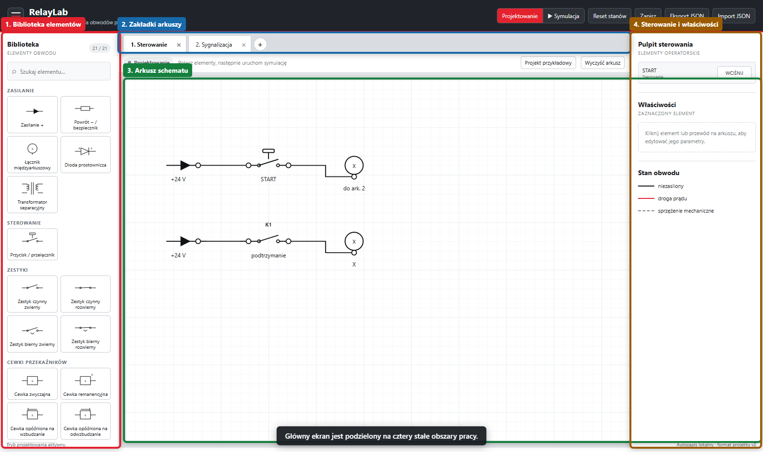
1. Biblioteka: wyszukaj i dodaj element. | 2. Zakładki: przełączaj, dodawaj i nazywaj arkusze. | 3. Arkusz: układaj elementy i rysuj przewody. | 4. Panel: steruj układem i zmieniaj właściwości.

2 Dodaj element i narysuj przewód
Element trafia w pierwsze wolne miejsce. Wszystkie obiekty są automatycznie wyrównywane do siatki.
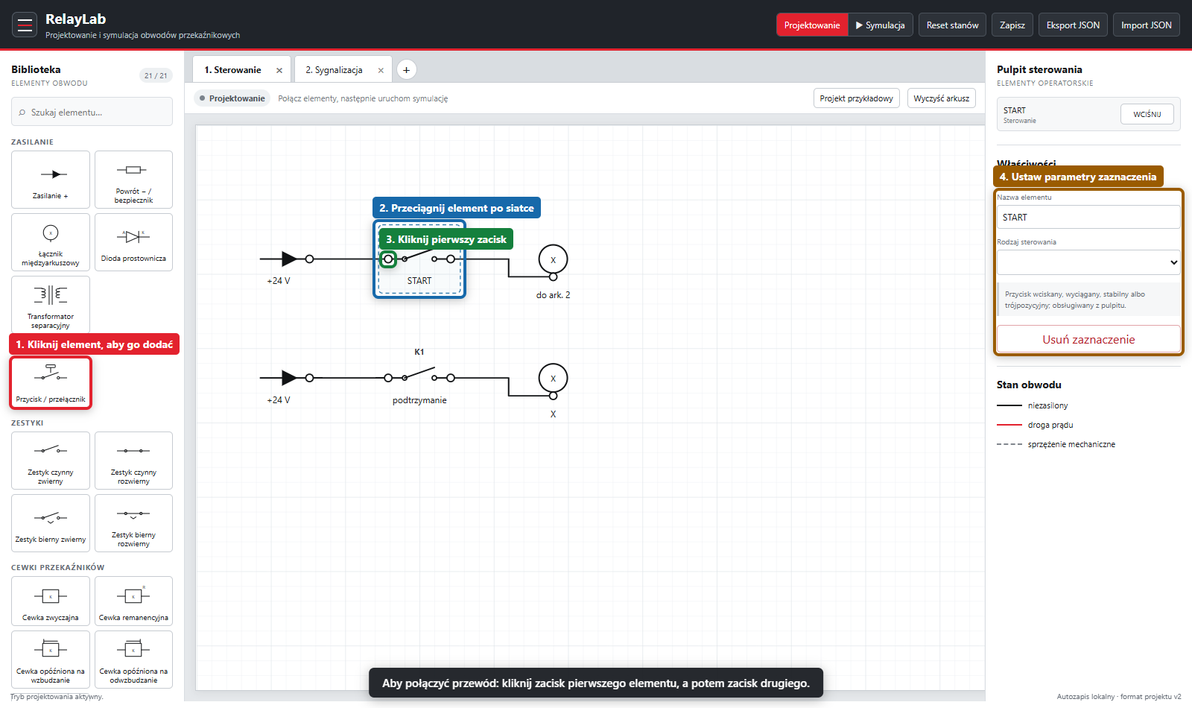
1. Kliknij element w bibliotece. | 2. Przeciągnij go w wybrane miejsce. | 3. Kliknij zacisk pierwszego elementu, potem drugiego. | 4. Ustaw nazwę, typ i parametry po prawej.

3 Powiąż cewkę z zestykami
Oznaczenie funkcjonalne jest kluczem sterowania - identyczna nazwa oznacza wspólny przekaźnik.
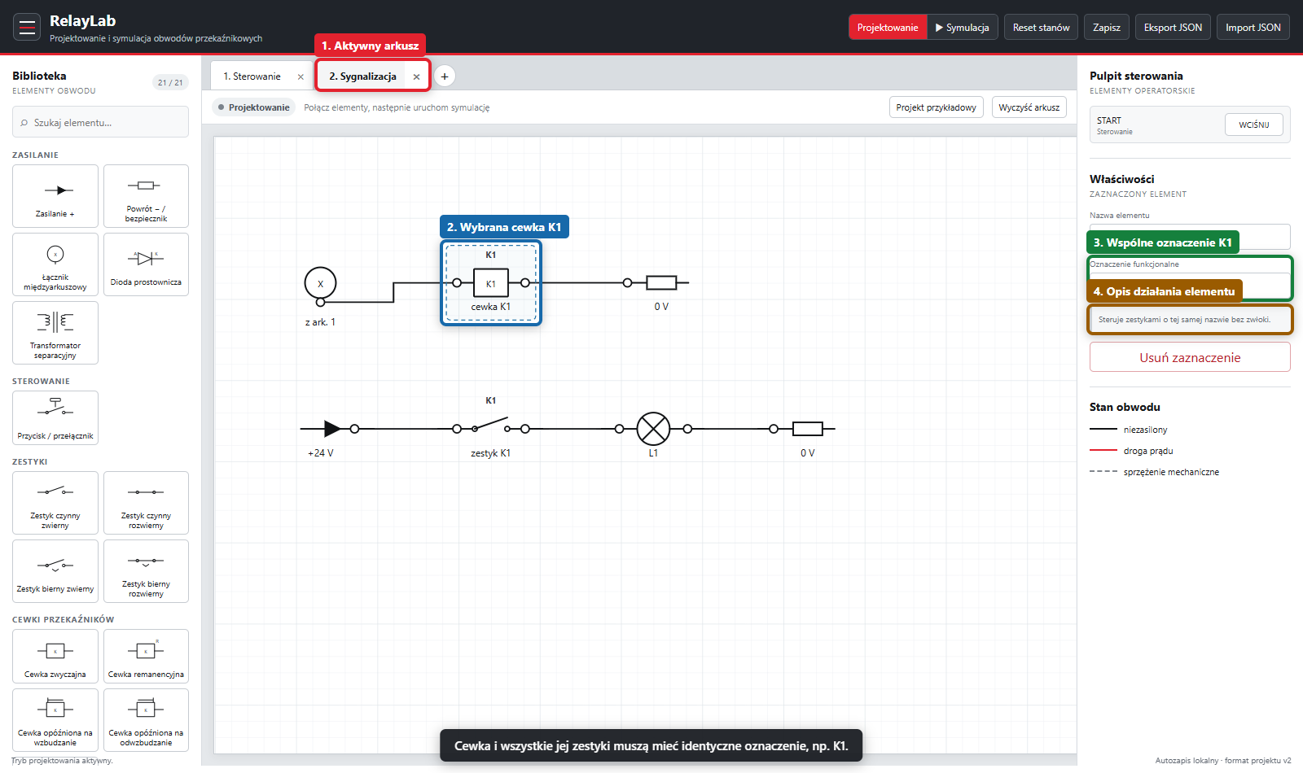
1. Wybierz właściwy arkusz. | 2. Kliknij cewkę lub zestyk. | 3. Nadaj wszystkim elementom wspólne oznaczenie, np. K1. | 4. Dla cewek czasowych ustaw zwłokę w milisekundach.

4 Uruchom i obsługuj symulację
Czerwony kolor pokazuje zamkniętą, aktywną drogę prądu. Czarny oznacza brak zasilenia.
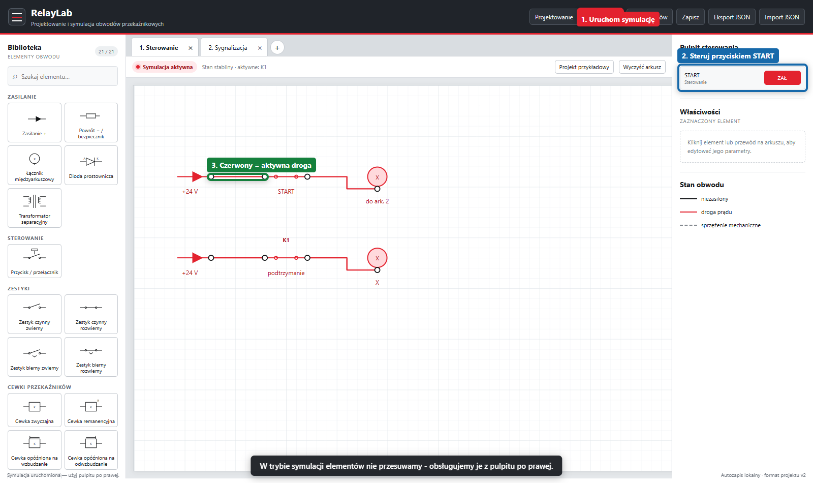
1. Kliknij Symulacja na górnym pasku. | 2. Użyj przycisków z pulpitu sterowania. | 3. Obserwuj czerwone przewody i zmianę zestyków. | 4. Reset stanów zeruje przyciski, remanencję i pamięć impulsową.

5 Zapis, wymiana projektu i szybka pomoc
Projekt jest zapisywany automatycznie w tej przeglądarce. Eksport JSON tworzy przenośną kopię.
1. Zapisz utrwala bieżący projekt lokalnie. | 2. Eksport JSON pobiera plik projektu na komputer. | 3. Import JSON otwiera projekt otrzymany od innej osoby. | 4. Projekt przykładowy odtwarza gotowy obwód szkoleniowy.

GDY NIE DZIAŁA | Sprawdź, czy każdy tor kończy się powrotem 0 V, czy zaciski są połączone przewodami oraz czy cewka i jej zestyki mają dokładnie tę samą nazwę.

LAMPY | Opcja „Symuluj przepalenie” tworzy przerwę w obwodzie. Żarówka sterowana cewką kontroli światła musi mieć takie samo oznaczenie jak ta cewka.

ARKUSZE | Łączniki międzyarkuszowe oznaczone tą samą literą są elektrycznie połączone, nawet gdy znajdują się na różnych zakładkach.

KOPIA DLA KLIENTA | Przed większą zmianą użyj Eksport JSON. Plik można później przywrócić przez Import JSON bez przebudowywania schematu.

